Лекция №20
Тема 3.2 Интерес, восприятие, внимание

Понятие психических процессов

1. Когнитивные процессы

2. Эмоциональные процессы

3. Мотивационные процессы

Рекомендуемая литература:
1. Андриенко Е.В. Социальная психология: учебное пособие/ Е.В.Андриенко; под ред. В.А.Сластенина. -3-е изд., стер.. -М.: Академия, 2014. -264 с
2. Назаретян А.П. Агрессивная толпа, массовая паника, слухи. Лекции по социальной и политической психологии : учебное пособие/ А.П.Назаретян. - М.: Питер, 2014. -192 с.: ил.
3. Психология делового общения: программа, метод.указания и контр.задания для студентов-заочников/ сост. Э.Б.Миннуллина. -Казань: КГЭУ, 2005. -15 с.
4. Артемов В.Л. Ожидания и предрасположенность аудитории. Установка. Стереотип. "Против клеветы и домыслов". М.,2012.
5. Богомолова Н.Н. Социальная психология печати, радио, телевидения. М.,2014
6. Воскобойников Я.С., Юрьев В.К. Журналист и информация.
М.,2016
Многие исследователи акцентируют внимание на системности, целостности и нерасчлененности психики как ее фундаментальном свойстве. Все многообразие психических явлений в психологии принято разделять на психические процессы, психические состояния и психические свойства. Эти формы тесно связаны между собой. Их выделение определено методической необходимостью систематизировать изучение такого сложного объекта, как психическая жизнь человека. Таким образом, выделенные категории представляют собой скорее структуру знаний о психике, чем структуру самой психики.
Понятие «психический процесс» подчеркивает процессуальный (динамический) характер изучаемого явления.
К основным психическим процессам относятся когнитивные, мотивационные и эмоциональные.
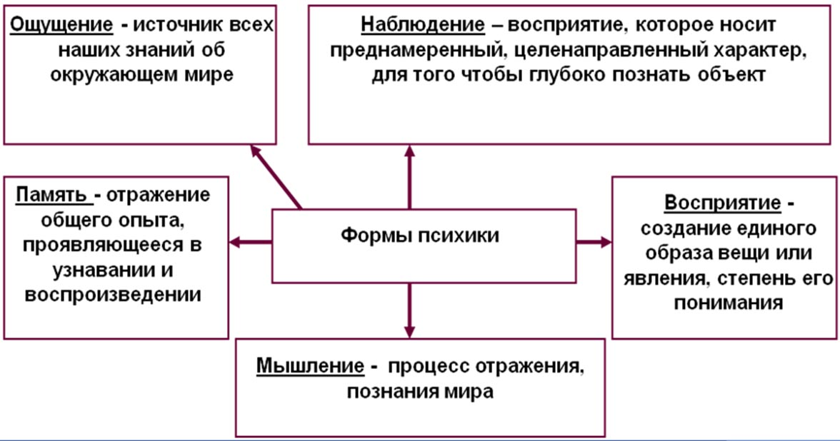
1. Когнитивные процессы – обеспечивают отражение мира и преобразование информации. Ощущение и восприятие делают возможным отражение реальности при непосредственном воздействии сигналов на органы чувств и представляют собой уровень чувственного познания окружающего мира. Ощущение связано с отражением отдельных свойств объективного мира, в результате восприятия формируется целостный образ окружающего мира во всей его полноте и разнообразии. Образы восприятия часто называют первичными образами. Результатом запечатления, воспроизведения или преобразования первичных образов являются вторичные образы, представляющие собой продукт рационального познания объективного мира, которое обеспечивается такими психическими процессами, как память, воображение, мышление. Наиболее опосредованным и обобщенным процессом познания является мышление, в результате которого человек получает субъективно новое знание, которое нельзя вывести из непосредственного опыта.
2. Процессы мотивации и воли обеспечивают психическую регуляцию деятельности человека, побуждая, направляя и контролируя эту деятельность. Основным компонентом мотивационного процесса является возникновение потребности, субъективно переживаемой как состояние нужды в чем-либо, желания, страсти, стремления. Поиск предмета, удовлетворяющего потребность, приводит к актуализации мотива, который представляет собой образ предмета удовлетворения потребности, основанный на прошлом опыте субъекта. На основе мотива происходят целеполагание и принятие решений.
3. Эмоциональные процессы отражают пристрастность и субъективную оценку человеком окружающего мира, себя и результатов деятельности. Они проявляются в форме субъективных переживаний и всегда непосредственно связаны с мотивацией.
Психические состояния характеризуют статический момент индивидуальной психики, подчеркивая относительное постоянство психического явления во времени. По уровню динамичности они занимают промежуточную позицию между процессами и свойствами. Подобно психическим процессам психические состояния можно разделить на когнитивные (сомнение и т. д.), мотивационно-волевые (уверенность и т. д.) и эмоциональные (счастье и т. д.). Кроме того, в отдельную категорию выделяют функциональные состояния человека, характеризующие готовность к эффективному выполнению деятельности. Функциональные состояния могут быть оптимальными и неоптимальными, острыми и хроническими, комфортными и дискомфортными. К ним относят различные состояния работоспособности, утомления, монотонии, психологического стресса, экстремальные состояния.
Психические свойства – это наиболее устойчивые психические явления, закрепленные в структуре личности и определяющие постоянные способы взаимодействия человека с миром. К основным группам психических свойств личности относят темперамент, характер и способности. Психические свойства относительно неизменны во времени, хотя и могут изменяться в ходе жизни под влиянием средовых и биологических факторов, опыта. Темперамент является наиболее общей динамической характеристикой индивида, которая проявляется в сфере общей активности человека и его эмоциональности. Свойства характера определяют типичный для данного человека способ поведения в жизненных ситуациях, систему отношений к себе и окружающим людям. Способностями называют индивидуально-психологические особенности индивида, определяющие успешное выполнение деятельности, развивающиеся и проявляющиеся в деятельности.
Психические процессы, состояния и свойства представляют собой неразрывное неделимое единство, образуя целостность психической жизни человека. Категорией, интегрирующей все психические проявления и факты в сложную, но единую систему, является «личность».
Вопросы для самоконтроля:
- Назовите основные психические процессы.
- Знание особенностей каких когнитивных процессов необходимо при создании информационных сообщений, рекламы, PR-проектов?
- Назовите когнитивные процессы и дайте им определение.
- Каким образом работает процесс мотивации?
- В чем отличие психических процессов от психического состояния?

